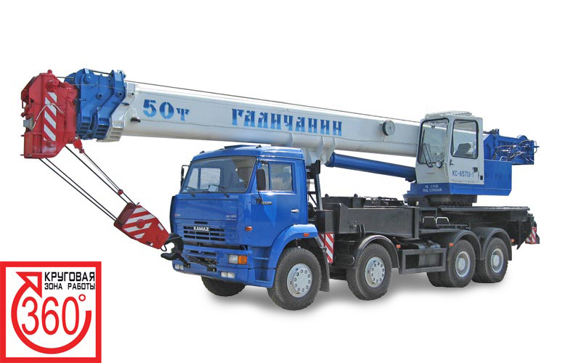

Технические характеристики
Параметр | Значение
Максимальный грузовой момент, т.м | 160
Грузоподьемность максимальная, т/вылет, м | 50/3,2
Длина стрелы, м | 11,5 - 34,1
Длина гуська, м | 9,1; 15,1
Максимальная высота подьема крюка, м
- с основной стрелой 34,1 м | 34,5
- с основной стрелой 34,1 м и гуськом 15,1 м | 50,4
Макс. глубина опускания крюка стрелой 11,5 м на вылете 5,0 м, м | 8,0
Масса груза, при которой допускается выдвижение секций стрелы, т | 6,0
Скорость подъема-опускания груза, м/мин
- номинальная (с грузом массой до 50,0 т) | 3,6
- увеличенная (с грузом массой до 10,0 т) | 7,2
- максимальная (кратность полиспаста 1) | 38,0
Скорость посадки груза, м/мин | 0,15
Частота вращения поворотной части, об/мин | от 0,1 до 1,2
Скорость передвижения крана своим ходом, км/ч | до 40
Размер опорного контура вдоль х поперек оси шасси, м
- при полностью выдвинутых выносных опорах | 7,2 х 7,0
- при втянутых секциях выносных опор | 6,73 х 4,63
Масса крана в транспортном положении, т
- с основной стрелой, без противовесов | 36,5
- с основной стрелой, с противовесами 2т + 2т | 40,5
- с основной стрелой, гуськом и одним противовесом | 40,1
Колесная формула базового автомобиля | 8 х 4
Двигатель базового автомобиля | дизельный
- модель | КамАЗ-740
- мощность, л.с | 360
Габариты крана в транспортном положении, м, (длина х ширина х высота) | 13,90 х 2,5 х 3,98
Температура эксплуатации, град. С | от -40 до +40

